BTS ASSISTANCE TECHNIQUE D’INGÉNIEUR

ÉPREUVE E.4 : ÉTUDE D’UN SYSTÈME PLURITECHNOLOGIQUE

Sous épreuve : Étude des spécifications générales d’un  système pluritechnologique | Unité U41

DOSSIER PRESENTATION

AFFINAGE DE FROMAGES

Ce dossier comprend les documents DP 1 à DP 4

Présentation fromagerie Arnaud Juraflore

Meule de comté

La fromagerie Arnaud Juraflore est située à Poligny dans le Jura, au cœur de la Franche-Comté ; elle produit 100 000 meules de comté par an (meule de comté = fromage de 45 kg) dans 31 fruitières (Coopératives transformant le lait en fromage).

15 % de la production actuelle est destinée à l’export.

La phase de maturation du fromage est réalisée dans les caves d’affinage, celles du site de Poligny, d’une capacité de 80 000 fromages, sont construites en lignes droites parallèles de 47 m.

Notre étude portera sur les caractéristiques de l’espace de stockage des caves (voir figure 1) et plus particulièrement, sur le robot de soins des meules de Comté pour les opérations de salage (voir figure 2). Ce robot circule linéairement jusqu’à 2 fois par jour, dans les premiers temps d’affinage dans chaque cave.
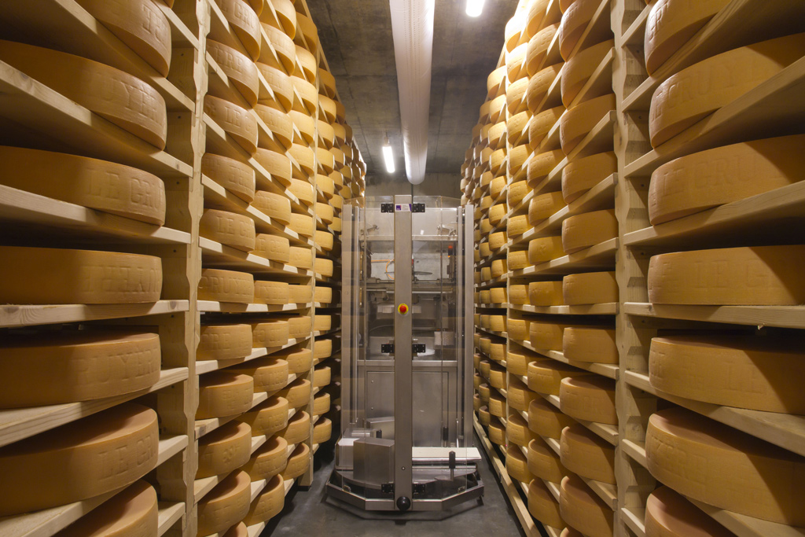
Fig 1 : Robot de soins dans le couloir entre 2 rangées de meules de fromage

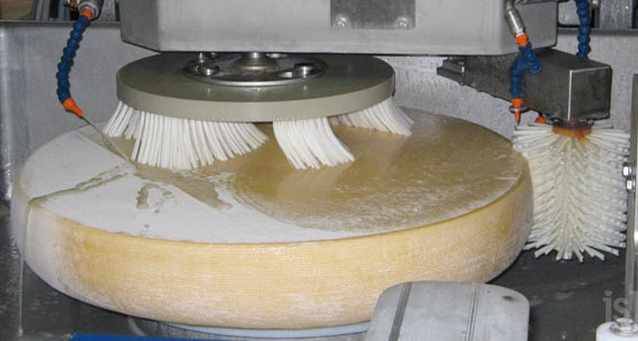 Fig 2 : Opération de salage
Saumure
Fromage
Brosse de soins
1 ligne horizontale
1 rangée de
n lignes
horizontales
1 allée
(couloir)
1 fromage
Accès
robot de soins
1 planche pour 2 fromages
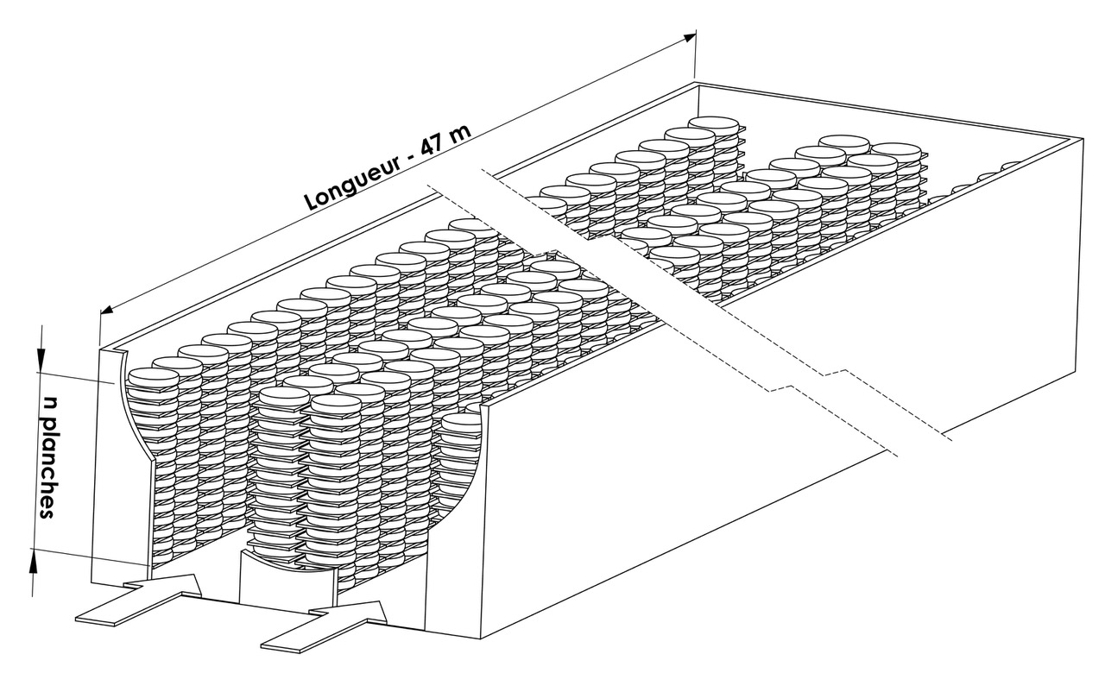

Fig 3 : Représentation schématique d’une cave d’affinage

Robot de soins

Le robot de soins est destiné à traiter (brossage avec adjonction de saumure) et à manipuler les meules de fromage. Pendant qu’une meule se fait soigner (ou brosser), le robot range la précédente puis va chercher la suivante.

Le robot travaille de manière autonome en avançant dans le couloir de la cave d’affinage en traitant les 2 rangées.

Les largeurs et hauteurs maximales des rayonnages sont fixées préalablement à la définition du robot. Celui-ci peut travailler dans un environnement avec un taux d’humidité de 96 % sans condensation, et un taux d’ammoniac respectant les normes.

Le cycle automatique ne fonctionne qu’en marche avant.

Les colonnes se traitent de bas en haut. Le robot travaille en général avec deux fromages simultanément : un en traitement et l’autre en attente sur le retourneur ou en manutention, ce qui permet d’atteindre la cadence moyenne de 100 fromages par heure (hors temps de panne, de maintenance, de réapprovisionnement…).
Description du robot de soins

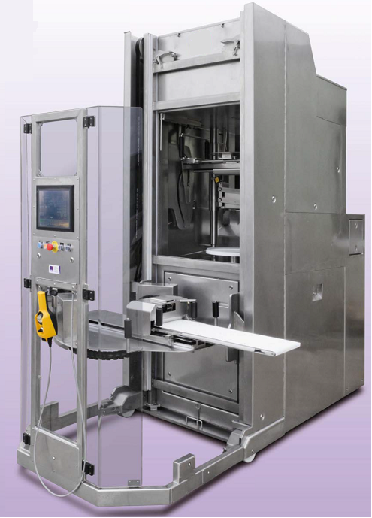
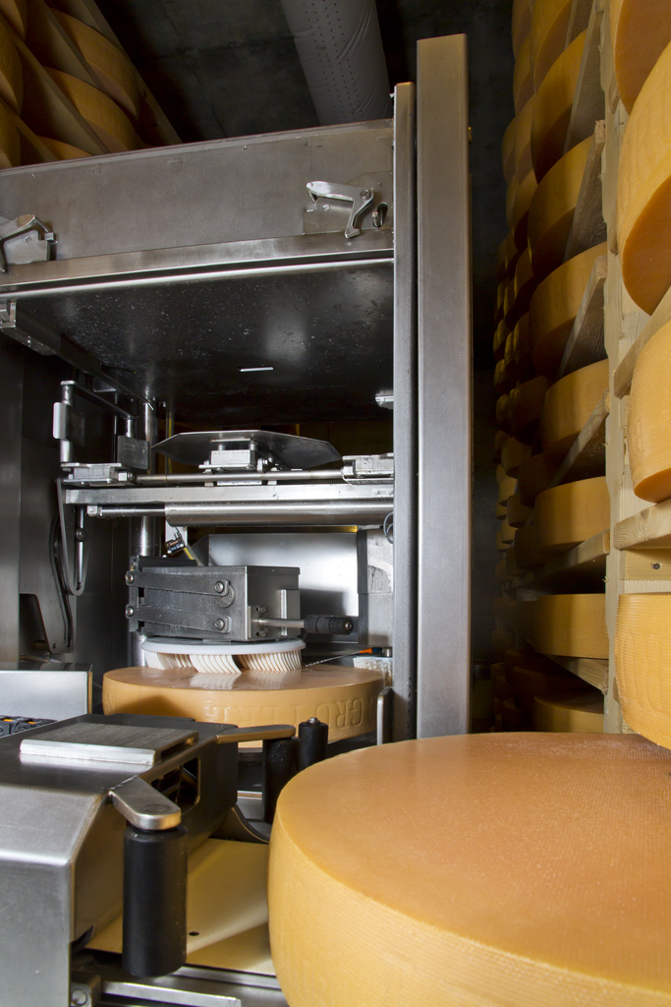
Fromages en cours de préhension
Fromage sur planche d’affinage
Retourneur
Plateau de soins

Cadre mobile sur glissières
Fromage en cours de soins
Table et tapis roulant de l’élévateur
Plateau élévateur

L’élévateur est la partie du robot qui permet de monter ou de descendre les fromages, pour pouvoir :
- les prendre ou les ranger sur leur planche d’affinage ;
- les poser sur le retourneur ;
- les récupérer sur le plateau de soins.

Synoptique de fonctionnement du robot de soins

Prise du fromage suivant, par l’élévateur, sur la planche d’affinage
Déplacer l’élévateur vers le retourneur
Déposer le fromage suivant sur le retourneur
Déplacer l’élévateur vers le plateau de soins
Prise du fromage en-cours, par l’élévateur, lorsque les soins sont terminés
Déplacer l’élévateur vers la planche d’affinage
Déposer le fromage en-cours sur le rayon d’affinage

Remarque : 2 fromages sont traités en même temps.

